Mirko

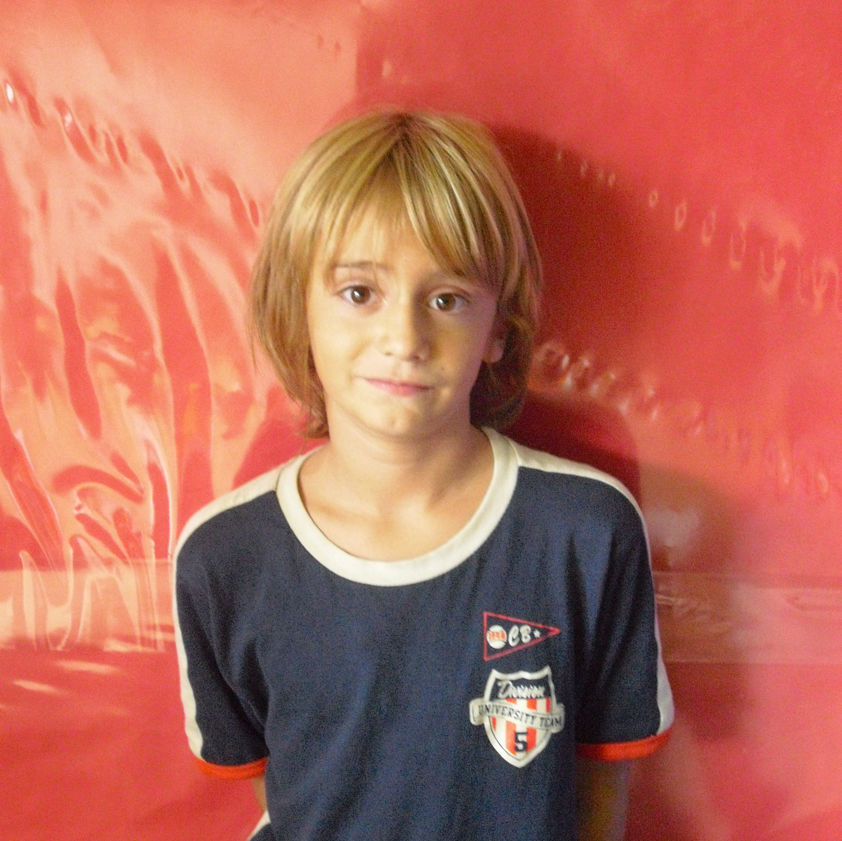
Hola, em dic Mirko i vaig néixer l'any 2001 el dia 31 de maig.

Quan tenia 1 any vaig anar a la guarderia i als 2 anys a l'escola. Un any per vacances vaig anar a Argentina uns dies i després vaig anar a Eïvissa.

Després, un altre any, vaig tornar a Argentina i després a Eïvissa un altre cop.

De més gran vaig anar a un càmping i l'any següent hi vam tornar. Quan vaig tornar en uns mesos em vaig mudar a Comabella.

M'he mudat moltes vegades: quan vaig néixer vivíem en una casa i ens vam mudar al 2003. A l'any 2010 em vaig mudar un altre cop i al 2011 em tornaré a mudar.

Aquest any vaig tornar al càmping de vacances i ara em tornaré a mudar.

